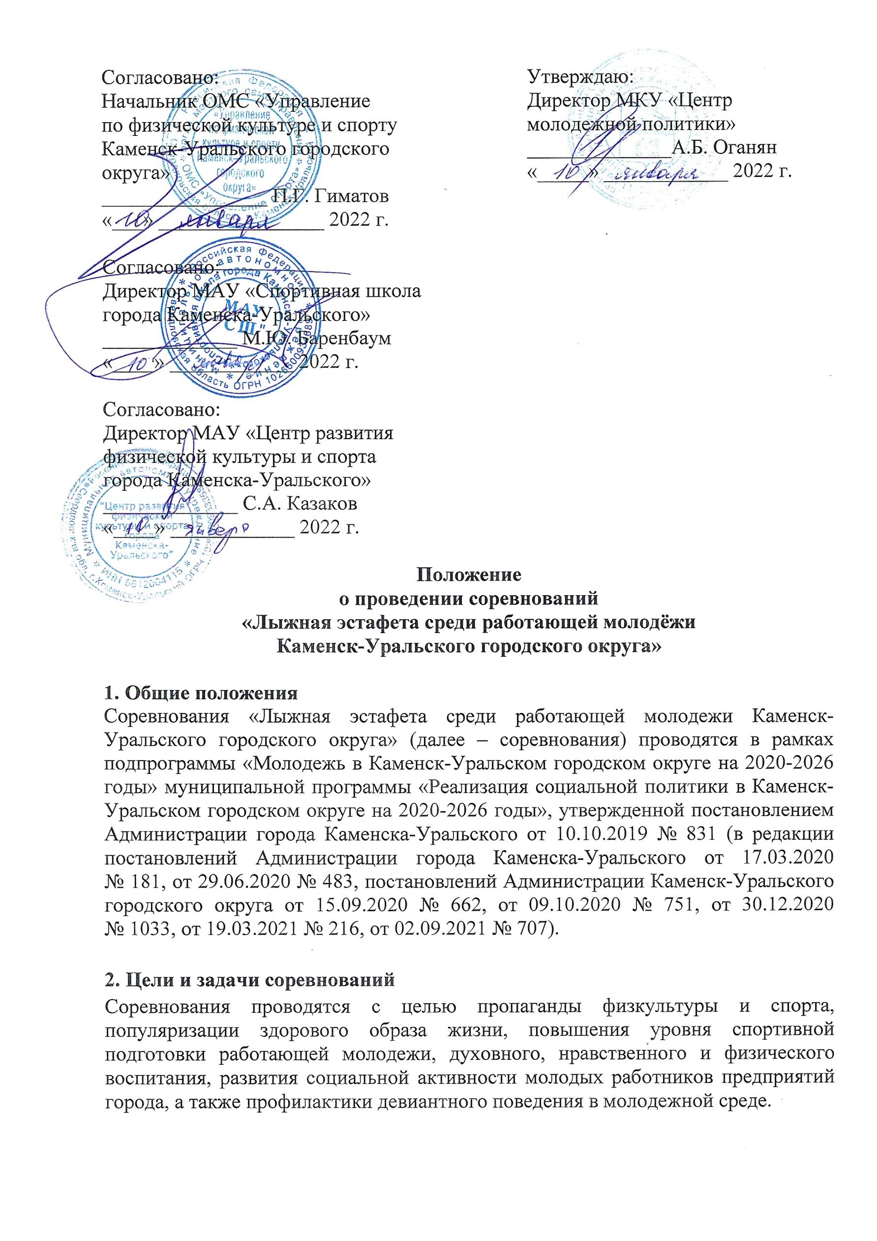

3. Организаторы соревнований
Муниципальное казенное учреждение «Центр молодежной политики», орган местного самоуправления «Управление по физической культуре и спорту Каменск-Уральского городского округа», муниципальное автономное учреждение «Спортивная школа города Каменска-Уральского», муниципальное автономное учреждение «Центр развития физической культуры и спорта города Каменска-Уральского».

4. Участники соревнований
4.1. К соревнованиям допускаются работники предприятий/организаций, расположенных на территории Каменск-Уральского городского округа, в возрасте до 35 лет (включительно).
4.2. Состав команды – 4 человека: 2 мужчины + 2 женщины.
4.3. В соревнованиях могут принимать участие не более 2-х команд от одного предприятия.
4.4. К соревнованиям допускаются спортсмены, имеющие соответствующую физическую подготовку и допуск врача к участию в соревнованиях.
4.5. Все участники соревнований должны иметь свой спортивный инвентарь.
При заменах количество мужчин и женщин в команде остается неизменным.

5. Место и время проведения соревнований
Соревнования проводятся 29 января 2022 года на лыжных трассах лыжно-биатлонного комплекса «Березовая роща». С 10.00 часов в главном корпусе ЛБК «Березовая роща» - регистрация участников, выдача стартовых номеров; в 10.50 часов – построение команд, торжественное открытие; в 11.00 часов – старт соревнований.
Организаторы оставляют за собой право на перенос соревнований на другую дату по причине неблагоприятных погодных условий. Решение о переносе будет своевременно доведено до представителей команд.

6. Условия проведения соревнований
6.1. Соревнования проходят в формате эстафеты, включающей 4 этапа с дистанцией 2,5 км для мужчин и 1,7 км для женщин, где I, III этапы - женские, II, IV этапы – мужские. Передача эстафеты происходит в финишном створе.
6.2. Победителями являются команды, показавшие наименьшее суммарное время.
6.3. Стиль передвижения по дистанции – свободный.
6.4. Для участия в соревнованиях необходимо подать заявку (Приложение 1) и согласие на обработку персональных данных руководителя/капитана команды (Приложение 2) до 25 января 2022 года в МКУ «ЦМП» (ул. Синарская, 7, телефон 37-07-27, e-mail: cmp-ku@yandex.ru).
6.5. Дозаявка (замена) участника за день или в день соревнований принимается только при наличии медицинской справки с допуском врача к соревнованиям.
6.6. В день соревнований каждый участник должен иметь при себе пропуск, подтверждающий, что он является сотрудником предприятия и документ, удостоверяющий личность.

6.7. В случае выявления факта участия за команду спортсмена, не являющегося работником предприятия/организации, команда дисквалифицируется.
6.8. В связи с распространением новой коронавирусной инфекции «COVID-19», а также в соответствии с Указом Губернатора Свердловской области от 18.03.2020 № 100-УГ «О введении на территории Свердловской области режима повышенной готовности и принятии дополнительных мер по защите населения от новой коронавирусной инфекции» участие совершеннолетних (достигших возраста 18 лет) в соревнованиях в качестве участника, зрителя, сопровождающего возможно только при наличии одного из документов: QR-кода о вакцинации, полученного через портал «Госуслуги», медицинского документа (справка государственного медицинского учреждения) о прохождении вакцинации, сроком действия не более шести месяцев, медицинского документа (справка государственного медицинского учреждения) о перенесенном заболевании COVID-19, сроком действия не более шести месяцев.

7. Обеспечение безопасности участников и зрителей
Соревнования проводятся на объектах спорта, включенных во Всероссийский реестр объектов спорта, в соответствии с частью 5 статьи 37.1. Федерального закона от 01 декабря 2007 года № 329-ФЗ «О физической культуре и спорте в Российской Федерации, отвечающих требованиям соответствующих нормативных правовых актов, действующих на территории Российской Федерации по вопросам обеспечения общественного порядка и безопасности участников и зрителей, а также отвечающих требованиям Правил по виду спорта.
Оказание скорой медицинской помощи осуществляется в соответствии с приказом Министерства здравоохранения РФ от 1 марта 2016 г. № 134н «О Порядке организации оказания медицинской помощи лицам, занимающимся физической культурой и спортом (в том числе при подготовке и проведении физкультурных мероприятий и спортивных мероприятий), включая порядок медицинского осмотра лиц, желающих пройти спортивную подготовку, заниматься физической культурой и спортом в организациях и (или) выполнить нормативы испытаний (тестов) Всероссийского физкультурно-спортивного комплекса «Готов к труду и обороне».
Соревнования проводятся при наличии медицинского персонала для оказания, в случае необходимости, медицинской помощи, наличия у участников допуска врача, подтверждающих состояние их здоровья для участия в соревнованиях.
Ответственными за соблюдение норм и правил безопасности при проведении соревнований являются:
- главный судья соревнований (руководитель лыжно-биатлонного комплекса «Березовая роща» - Хлобыстов И.П.);
- руководитель спортсооружения, на котором проводятся соревнования, в соответствии с Постановлением Правительства Российской Федерации № 353 от 18.04.2014 «Об утверждении Правил обеспечения безопасности при проведении официальных спортивных соревнований».
Во время проведения соревнований судейская коллегия не принимает на себя ответственность за жизнь и здоровье участников, а также за возможные телесные повреждения или повреждения имущества на соревнованиях.

8. Подведение итогов и награждение
Командам, занявшим 1, 2, 3 места вручаются дипломы, кубки, медали, подарки. Командам-участникам вручаются дипломы.

Приложение 1
Заявка на участие в соревнованиях
«Лыжная эстафета среди работающей молодёжи
Каменск-Уральского городского округа»

Предприятие/организация:

Название команды:

Руководитель:

№ | ФИО участника | Дата рождения | Домашний адрес | № этапа | Виза врача

Руководитель молодежного
объединения предприятия ____________________ (ФИО)

Врач ____________________ (ФИО)
М.П.

Приложение 2

Согласие на обработку персональных данных

Я, ____________________________________________________________________,
^{(ФИО)}
паспорт __________ выдан _____________________________________________,
(серия, номер) (когда и кем выдан)
адрес регистрации:_____________________________________________________,
даю свое согласие на обработку муниципальным казенным учреждением «Центр молодежной политики» (далее – МКУ «ЦМП») моих персональных данных, относящихся исключительно к перечисленным ниже категориям персональных данных: фамилия, имя, отчество; пол; дата рождения; домашний адрес.
Я даю согласие на использование персональных данных исключительно в целях участия в соревнованиях «Лыжная эстафета среди работающей молодёжи Каменск-Уральского городского округа».
Настоящее согласие предоставляется мной на осуществление действий в отношении моих персональных данных, которые необходимы для достижения указанной выше цели, включая (без ограничения) сбор, систематизацию, накопление, хранение, уточнение (обновление, изменение), использование, передачу третьим лицам для осуществления действий по обмену информацией, обезличивание, блокирование персональных данных, а также осуществление любых иных действий, предусмотренных действующим законодательством Российской Федерации.
Я проинформирован, что МКУ «ЦМП» гарантирует обработку моих персональных данных в соответствии с действующим законодательством Российской Федерации как неавтоматизированным, так и автоматизированным способами.
Данное согласие действует до достижения целей обработки персональных данных или в течение срока хранения информации.
Данное согласие может быть отозвано в любой момент по моему письменному заявлению.
Я подтверждаю, что, давая такое согласие, я действую по собственной воле и в своих интересах.

«____» ___________ 2022 г. _____________ /______________/
Подпись Расшифровка подписи

